BAB IV

HASIL PENELITIAN DAN PEMBAHASAN
      - Deskripsi Objek Penelitian
- Profil perusahaan
- Mcdonald’s Corporation
McDonald's Corporation adalah perusahaan makanan cepat saji Amerika, yang didirikan pada tahun 1940 sebagai restoran yang dioperasikan oleh Richard dan Maurice McDonald, di San Bernardino, California, Amerika Serikat. Mereka mengisi ulang bisnis mereka sebagai kios hamburger, dan kemudian mengubah perusahaan menjadi waralaba, dengan logo Golden Arches diperkenalkan pada tahun 1953 di sebuah lokasi di Phoenix, Arizona. Pada tahun 1955, Ray Kroc, seorang pengusaha, bergabung dengan perusahaan sebagai agen waralaba dan mulai membeli rantai dari McDonald bersaudara. McDonald's memiliki kantor pusat aslinya di Oak Brook, Illinois, tetapi memindahkan kantor pusat dunianya ke Chicago pada Juni 2018
- Mcdonald’s di Indonesia
Restoran McDonald's pertama di Indonesia terletak di gedung Sarinah, Jalan M. H. Thamrin, Jakarta dan dibuka pada tanggal 23 Februari 1991. Berbeda dari kebanyakan restoran McDonald's di luar negeri, McDonald's juga menjual ayam goreng dan nasi di restoran-restorannya di Indonesia. Pada awalnya, pemegang hak waralaba McDonald's di Indonesia adalah PT Bina Nusa Rama milik Bambang Rachmadi. Pada tanggal 3 Juni 2009, hak waralaba McDonald's di Indonesia diambil alih oleh PT Rekso Nasional Food, yang merupakan anak perusahaan Rekso Group, yang merupakan induk usaha perusahaan minuman ringan Sinar Sosro.
- Visi Misi McDonald's
- Visi McDonald's
Visi McDonald’s adalah menjadi restoran cepat saji dengan pelayanan terbaik di dunia. Untuk mencapai visi ini, McDonald’s selalu menjamin mutu produk-produknya, memberikan pelayanan yang memuaskan, menawarkan kebersihan dan keamanan produk pangan serta nilai-nilai tambah lainnya. Senyum konsumen adalah hal penting untuk McDonald's.
- Misi McDonald's
- Menjadi perusahaan terbaik bagi semua karyawan kami di setiap komunitas di seluruh dunia.
- Menghadirkan pelayanan dengan sistem operasional yang unggul bagi setiap konsumen kami di setiap restoran cabang McDonald’s.
- Terus mengalami perkembangan ke arah yang menguntungkan sebagai sebuah brand, serta terus mengembangkan sistem operasional McDonald’s ke arah yang lebih baik lagi lewat inovasi dan teknologi.

- Produk McDonald’s
Produk adalah semua bentuk baik fisik maupun non fisik yang ditawarkan oleh produsen kepada konsumen untuk dibeli, dicari atau diperhatikan sesuai dengan kebutuhan dan keinginan yang ada di pasaran.
McDonald’s mempunyai produk yang sangat bervariatif antara lain :
Tabel 4.1
Menu McDonald’s
Gambar | Nama Produk
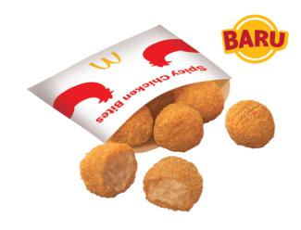 | Spicy Bites
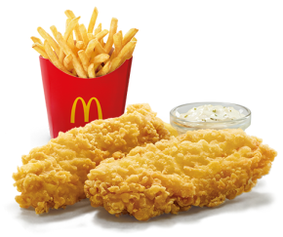 | Fish and Fries
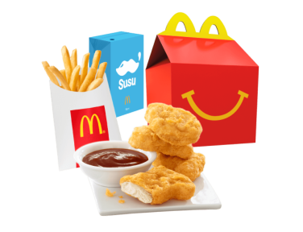 | Happy Meal
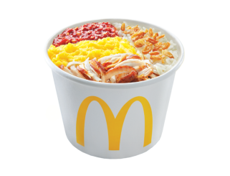 | Nasi Uduk McD

- Logo McDonald’s
Menurut Adams Marioka (2016) Logo adalah simbol khas dari sebuah perusahaan. Filosofi yang terkandug dalam logo McDonald’s adalah huruf “M” pada lambang McD rupanya melambangkan sepasang payudara ibu sebagai asal asupan makanan pertama yang diperoleh hampir setiap manusia. Lengkungan emas penting untuk identitas merek dan berperan penting dalam menarik pelanggan.
Berikut adalah logo McDonald’s:
Gambar 4.1
Logo McDonald’s

      - Deskriptif Responden

Penelitian ini menggunakan sampel berjumlah 100 responden dari populasi pembeli ini pada Mcdonald’s di Jl. Slamet Riyadi No.112, Keprabon, Kec. Banjarsari, Kota Surakarta, Jawa Tengah 57131. Deskripsi responden yang dijadikan sampel dalam penelitian ini meliputi jenis kelamin, penggolongan usia dan pendapatan.
- Karakteristik responden berdasarkan jenis kelamin
Karakteristik responden berdasarkan jenis kelamin dapat dilihat pada tabel berikut:

Tabel 4.2
Karakteristik Responden Berdasarkan Jenis Kelamin
Jenis kelamin | Jumlah | Presentase( %)
Laki-Laki | 57 orang | 57
Perempuan | 43 orang | 43
Total | 100 orang | 100
Sumber: Data primer yang diolah (2022)
Berdasarkan hasil penelitian tentang karakteristik jenis kelamin responden mempunyai jumlah yang relatif sama. Hal ini disebabkan karena Mcdonald’s merupakan tempat yang bisa dinikmati semua orang dikarenakan tempatnya yang nyaman dan menunya yang bervariatif.
- Karakteristik responden berdasarkan usia
Hasil penelitian diperoleh karakteristik responden berdasarkan usia disajikan pada tabel berikut:
Tabel 4.3
Karakteristik Responden Berdasarkan Usia
Usia | Jumlah | Presentase (%)
<20 Tahun | 13 orang | 13
21- 30 Tahum | 78 orang | 78
31- 40 Tahun | 9 orang | 9
>40 Tahun | 0 | 0
Total | 100 orang | 100
Sumber: Data primer yang diolah (2022)

42%
38%
20%
Gambar 4.2
Karakteristik Responden Berdasarkan Usia
Berdasarkan hasil penelitian tentang karakteristik usia responden paling dominan yaitu usia 21- 30 tahun, Konsumen dengan kriteria umur 21-30 mengunkapkan bahwa memilih berkunjung karena merupakan suatu gaya hidup untuk menikamti Mcdonald’s ditempat yang mempunyai suasana yang terjamin kualitasnya dan mempunyai antusias yang tinggi untuk datang ke Mcdonald’s untuk menikmati suasana yang nyaman untuk berbincang bincang dengan teman.
- Karakteristik responden berdasarkan pendidikan
Hasil penelitian diperoleh karakteristik responden berdasarkan pendidikan disajikan pada tabel berikut:
Tabel 4.4
Karakteristik Responden Berdasarkan Pendidikan
Pendidikan | Jumlah | Presentase( %)
SMK | 37 orang | 37
D3/S1 | 38 orang | 38
S2 | 25 orang | 25
Total | 100 orang | 100
Sumber: Data primer yang diolah (2022)

38%
25%
37%
Gambar 4.3
Karakteristik Responden Berdasarkan Pendidikan
Berdasarkan hasil penelitian tentang karakteristik pendidikan responden D3/S1 dan SMK dengan presentase hampir sama. Pendidikan D3/S1 diasumsikan bahwa antusias lebih tinggi dan sebagai tempat pertemuan antar teman untuk mengerjakan tugas atau sekedar berbagi cerita.
- Karakteristik responden berdasarkan pendapatan
Hasil penelitian diperoleh karakteristik responden berdasarkan pendapatan disajikan pada tabel berikut:
Tabel 4.5
Karakteristik Responden Berdasarkan Pendapatan
Pendapatan | Jumlah | Presentase (%)
Rp 0 – Rp 1.000.000 | 35 Orang | 35
Rp. 1.000.001 – Rp. 1.500.000 | 10 Orang | 10
Rp. 1.500.001 – Rp. 2.000.000 | 17 Orang | 17
Rp 2.000.001 – Rp. 2.500.000 | 23 Orang | 23
> Rp 2.500.001 | 15 Orang | 15
Total | 100 Orang | 100
Sumber data : Data Primer,diolah tahun 2022

Gambar 4.4
Karakteristik Responden Berdasarkan Pendapatan
Berdasarkan hasil penelitian tentang karakteristik pendapatan responden paling dominan yaitu Rp 0 < Rp 1.000.000 yang mayoritas adalah mahasiswa/remaja yang masih menggantungkan pendapatan dari orang tua dan tidak menyayayangkan uangnya untuk melakukan pembelian di McDonald’s.
      - Analisa Data
- Uji Asumsi Klasik
- Uji Normalitas
Pengujian normalitas dalam penelitian ini menggunakan Uji Kolmogorov-Smirnov. Hasil pengujian normalitas dapat dilihat pada tabel dibawah ini:
Tabel 4.6
Hasil Uji Normalitas
Variabel | Kolmogorov-Smirrov | p-value | Keterangan
Unstandardized Residual | 0.059 | 0.200 | Sebaran data normal
Sumber : Data primer yang diolah 2022

Hasil pengujian Kolmogorov-Smirnov menunjukkan bahwa nilai signifikansi untuk model regresi sebesar 0.200 atau lebih besar dari 0,05. Menunjukkan bahwa persamaan regresi untuk model dalam penelitian ini memiliki sebaran data yang normal. Uji normalitas dapat juga dilihat pada grafik Normal P-P Plot dan histogram berikut ini:
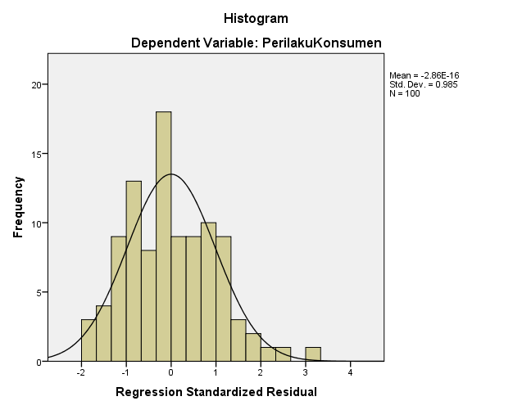
Gambar 4.5
Grafik Hasil Uji Normalitas
Sumber : Data primer yang diolah 2022

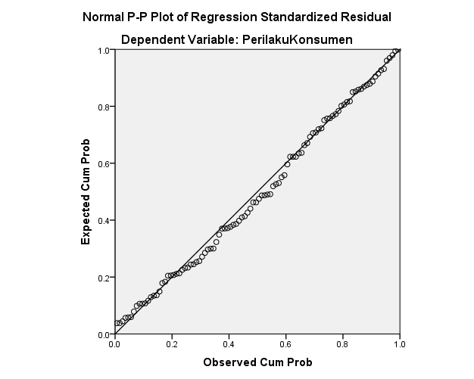

Gambar 4.6
Grafik Normal P-P Plot
Sumber : Data primer yang diolah 2022

Pada gambar 4.6 di atas pada normal Plot dapat disimpulkan bahwa grafik histogram memberikan pola distribusi yang normal karena membentuk lengkungan cekung seperti lonceng. Pada gambar IV.2 grafik P-P plot of regresion standardized residual di atas terlihat bahwa data menyebar disekitar garis diagonal dan mengikuti arah garis histograf. Dapat disimpulkan kedua gambar grafik di atas menunjukkan bahwa model regresi layak digunakan karena memenuhi asumsi normalitas.
- Uji Multikolinieritas
Uji ini untuk mengetahui adanya korelasi antar variable bebas. Uji ini diakukan dengan VIF dengan kriteria jika nila Tolerance > 0,05 dan nilai VIF < 10, maka dapat disimpulkan bahwa variable tersebut tidak terjadi Multikolinieritas. Berdasarkan hasil uji Multikolinieritas yang dilakukan maka terdapat hasil sebagai berikut:
Tabel 4.7
Hasil Uji Multikolinieritas
Variabel | Tolerance | VIF | Keterangan
Diferensiasi Produk  Store Atmosphere  Citra Merek | 0,927  0,936  0,983 | 1.079  1.068  1.017 | Tidak ada Multikolinieritas  Tidak ada Multikolinieritas  Tidak ada Multikolinieritas
Sumber: data primer diolah, 2022
Hasil uji di atas menyatakan bahwa setiap variabel tidak terjadi Multikolinieritas. Dikarenakan nilai Tolerance menunjukkan > 0,05 dan VIF < 10.
- Uji Heteroskedastisitas
Uji ini dilakukan untuk menguji apakah dalam model regresi terjadi ketidaksamaan variance dari residual satu pengamatan ke pengamatan lain. Jika ada pola tertentu, seperti titik-titik yang membentuk suatu pola maka dapat mengidentifikasikan telah terjadi heteroskedastisitas. Jika tidak ada pola yang jelas, serta titik-titik menyebar di atas dan di bawah angka nol pada sumbu Y, maka tidak terjadi heteroskedastisitas. Hasil uji heteroskedastistitas dapat dilihat dari hasil output berikut:
Tabel 4.8
Hasil Uji Heteroskedastisitas
Variabel | P-value | Keterangan
Diferensiasi produk  Store atmosphere  Citra merek | 0,326  0,100  0,333 | Tidak terjadi heteroskedastisitas  Tidak terjadi heteroskedastisitas  Tidak terjadi heteroskedastisitas
Sumber: Data primer yang diolah, 2022 terlampir
Berdasarkan hasil yang ditunjukan dalam tabel IV.6 tersebut nampak bahwa semua variabel bebas menunjukkan nilai probabilitas lebih besar dari 0,05, sehingga dapat di simpulkan bahwa semua variabel bebas tersebut bebas dari masalah heteroskedastisitas.
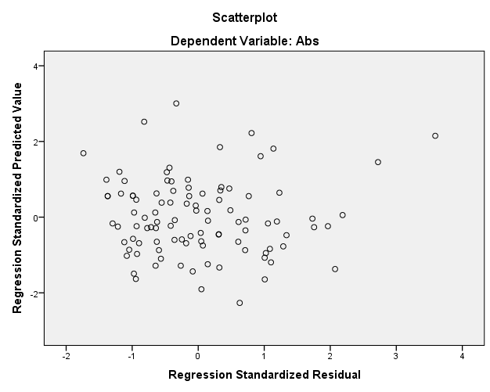
Gambar 4.7
Hasil Uji Heteroskedastisitas
Sumber : Data primer yang diolah 2022

Pada grafik gambar 4.7 scatterplot di atas menunjukkan bahwa titik-titik menyebar secara acak yang tersebar di atas maupun di bawah angka nol pada sumbu Y, sehingga dapat disimpulkan bahwa tidak terjadi heteroskedastisitas pada model regresi ini.
- Uji Regresi Linier Berganda
Analisis ini digunakan untuk mengetahui seberapa pengaruhnya variabel diferensiasi produk (X₁), store atmosphere (X₂) dan citra merek (X₃) terhadap keputusan pembelian (Y). Persamaan regresi berganda yang diperoleh adalah sebagai berikut:
Tabel 4.9
Hasil Analisis Regresi Linier Berganda
Variabel | Koefisien Regresi (B) | t | Sig.
(Constant)  Diferensiasi Produk  Store Atmosphere  Citra Merek | 6,727  0,382  0,184  0,154 | 2,760  4,953  2,058  2,581 | 0,007  0,000  0,042  0,011
Sumber: data primer diolah, 2022
Nilai koefisien yang ada pada tabel di atas dapat dihasilkan persamaan:
Y= 6,727+ 0,382 X₁ + 0,184 X₂ + 0,154 X₃
Penjelasannya sebagai berikut:
- Konstanta sebesar 6,727 menyatakan bahwa jika variabel diferensiasi produk (X₁), store atmosphere (X₂) dan citra merek (X₃) dianggap konstan, maka keputusan pembelian akan meningkat sebesar 6,727.
- b₁ = 0,330 koefisien regresi diferensiasi produk (X₁), store atmosphere (X₂) dan citra merek (X₃) dianggap konstan, maka dengan adanya diferensiasi produk yang akan mengakibatkan keputusan pembelian juga meningkat sebesar 0,330.
- b₂ = 0,190 koefisien regresi store atmosphere (X₂) bernilai positif yang berarti apabila diferensiasi produk (X₁) dan citra merek (X₃) dianggap konstan, maka dengan adanya store atmosphere positif yang akan mengakibatkan keputusan pembelian juga meningkat sebesar 0,190.
- b₃ = 0,257 koefisien regresi citra merek (X₃) bernilai positif yang berarti apabila diferensiasi produk (X₁) dan store atmosphere (X₂) dianggap konstan, maka dengan adanya citra merek mengakibatkan keputusan pembelian juga meningkat sebesar 0,257.
- Uji Hipotesis
- Uji Koefisien Determinasi (R²)
Uji ini dilakukan untuk mengetahui seberapa besar kontribusi dari variabel bebas terhadap variabel terikat. Nilai koefisien determinasi yang ditentukan yaitu 0 < R² < 1. Nilai adjusted R² yang mendekati satu berarti semakin besar kontribusi variabel bebas dalam menjelaskan variabel terikat. Hasil uji determinasi pada penelitian ini dapat dilihat pada tabel berikut:
Tabel 4.10
Hasil Uji Koefisien Determinasi (R²)
Adjusted R Square
0.309
Sumber: data primer diolah, 2022
Berdasarkan hasil uji koefisien determinasi diperoleh Adjusted R Square sebesar 0,309 (30,9%). Artinya kontribusi variabel diferensiasi produk, store atmosphere, citra merek terhadap variabel keputusan pembelian di Mcdonald’s sebesar 30,9 % dan sisanya sebesar 69,1% dipengaruhi oleh variabel lain seperti: kualitas pelayanan, harga, promosi yang tidak diteliti dalam penelitian ini, dikarenakan sudah diteliti oleh Ridwan (2020) dengan variabel kualitas pelayanan, promosi, dan harga. Dengan hasil 69,1%.
  - Uji Simultan (Uji F)
Uji ini dilakukan untuk mengetahui apakah variabel independen secara bersama-sama mempengaruhi variabel dependen atau tidak. Jika nilai F_{hitung} > F_{tabel} maka variabel dependen secara bersama-sama atau secara simultan berpengaruh terhadap variabel dependen. Dan sebaliknya, apabila F_{hitung} < F_{tabel} maka variabel independen secara simultan tidak berpengaruh terhadap variabel dependen.

Tabel 4.11
Hasil Uji F
Variabel | F_{hitung} | F_{tabel} | Sig. | Keterangan
(Constant)  Diferensiasi Produk  Store Atmosphere  Citra Merek | 15,779 | 2,70 | 0,000 | H_{o} ditolak
Sumber: data primer diolah, 2022 terlampir
Langkah-langkah pengujiannya sebagai berikut:
- Menentukan Ho dan Ha
Ho: β₁ = β₂ = β₃ =0, berarti tidak ada pengaruh secara simultan antara variabel diferensiasi produk (X₁), store atmosphere (X₂) dan citra merek (X₃) dianggap konstan terhadap variabel keputusan pembelian (Y).
Ha: β₁ ≠ β₂ ≠ β₃ ≠ 0, berarti ada pengaruh secara simultan antara variabel diferensiasi produk (X₁), store atmosphere (X₂) dan citra merek (X₃) dianggap konstan terhadap variabel keputusan pembelian (Y).
- Level of significant (α) = 0,05
F_{tabel} = 0,05(k-1; n-k)
= 0,05(4-1;100-4)
= 0,05 (3; 96)
= 2,70
- Kriteria pengujian
15,779
2,70
Daerah Terima
Daerah Tolak

Gambar 4.8
Kurva Normal Uji F
Ho diterima apabila F_{hitung} < 2,70
Ho ditolak apabila F_{hitung} > 2,70
- Perhitungan nilai F_{hitung}
Berdasarkan output data yang diolah menggunakan aplikasi SPSS versi 22 hasil yang diperoleh F_{hitung} sebesar 15,779
- Keputusan pengujian
Berdasarkan hasil analisis uji F melalui program SPSS diperoleh F_{hitung} sebesar 15,779 sedangkan nilai F_{tabel} sebesar 2,70. Jadi F_{hitung} > F_{tabel} sehingga Ho ditolak, yang berarti ada pengaruh secara bersama-sama antara variabel diferensiasi produk (X₁), store atmosphere (X₂) dan citra merek (X₃) terhadap variabel keputusan pembelian (Y).
Jadi dapat disimpulkan, bahwa semua variabel diferensiasi produk, store atmosphere, citra merek pada penelitian ini secara simultan atau bersama-sama berpengaruh terhadap keputusan pembelian dibuktikan dengan beberapa langkah pengujian di atas, dapat disimpulkan pula dengan nilai signifikan pada pengujian tidak lebih dari level of significant yang digunakan, yaitu 0,000 < 0,05.
- Uji Parsial (Uji t)
Pengujian ini dilakukan untuk mengetahui seberapa besar pengaruh satu variabel independen secara individu terhadap variabel dependen. Kriterianya apabila tingkat signifikan t < dari tingkat signifikan yang digunakan, maka variabel independen berpengaruh terhadap variabel dependen. Namun sebaliknya apabila t > dari tingkat signifikan maka variabel independen tidak berpengaruh terhadap variabel dependen.
Tabel 4.12
Hasil Uji t
Variabel | t_{hitung} | t_{tabel} | Sig. | Keterangan
Diferensiasi Produk  Store Atmosphere  Citra Merek | 4,953  2,058  2,581 | 1,985  1,985  1,985 | 0,000  0,042  0,011 | Ho ditolak  Ho ditolak  Ho ditolak

Langkah-langkah pengujian pada uji t ini adalah sebagai berikut:
- Pengaruh variabel diferensiasi produk (X₁) terhadap variabel keputusan pembelian (Y).
- Menentukan hipotesa
Ho: β = 0, artinya tidak ada pengaruh antara variabel diferensiasi produk (X₁) terhadap variabel keputusan pembelian (Y).
Ha: β ≠ 0, artinya ada pengaruh antara variabel diferensiasi produk (X₁) terhadap variabel keputusan pembelian (Y).
- Menentukan level of significant (α = 0,05)
t_{tabel} = (α/2, n-k)
= (0,05/2; 100-4)
= (0,025 ; 96)
= 1,985
- Kriteria pengujian
Daerah Tolak Ho
Daerah Tolak Ho
Daerah Terima Ho

-1,985 0 1,985 4,953
Gambar 4.9
Kurva Normal Uji t Diferensiasi Produk
Ho diterima apabila -t_{tabel} ≤ t_{hitung} ≤ t_{tabel}
Ho ditolak apabila –t_{hitung} < -t_{tabel} atau t_{hitung} > t_{tabel}
- Keputusan pengujian
Dari hasil perhitungan menggunakan SPSS maka diperoleh hasil t_{hitung} > t_{tabel} (4,953 > 1,985) dengan nilai signifikan 0,000 < 0,05 yang artinya Ho ditolak, maka menunjukkan bahwa diferensiasi produk berpengaruh positif dan signifikan terhadap keputusan pembelian.
- Pengaruh variabel store atmosphere (X₂) terhadap variabel keputusan pembelian (Y).
- Menentukan hipotesa
Ho: β = 0, artinya tidak ada pengaruh antara variabel lingkungan store atmosphere (X₂) terhadap variabel keputusan pembelian (Y).
Ha: β ≠ 0, artinya ada pengaruh antara variabel lingkungan store atmosphere (X₂) terhadap variabel keputusan pembelian (Y).
- Menentukan level of significant (α = 0,05)
t_{tabel} = (α/2, n-k)
= (0,05/2; 100-4)
= (0,025 ; 96)
= 1,985
- Kriteria pengujian
Daerah Tolak Ho
Daerah Tolak Ho
Daerah Terima Ho

-1,985 0 1,985 2,058
Gambar 4.10
Kurva Normal Ujt Store Atmosphere
Ho diterima apabila -t_{tabel} ≤ t_{hitung} ≤ t_{tabel}
Ho ditolak apabila –t_{hitung} < -t_{tabel} atau t_{hitung} > t_{tabel}
- Keputusan pengujian
Dari hasil perhitungan menggunakan SPSS maka diperoleh hasil t_{hitung} > t_{tabel} (2,058 > 1,985) dengan nilai signifikan 0,042 < 0,05 yang artinya Ho ditolak, maka menunjukkan bahwa lingkungan sosial ekonomi berpengaruh positif dan signifikan terhadap keputusan pembelian.
- Pengaruh variabel citra merek (X₃) terhadap keputusan pembelian (Y)
- Menentukan hipotesa
Ho: β = 0, artinya tidak ada pengaruh antara variabel citra merek (X₃) terhadap variabel keputusan pembelian (Y).
Ha: β ≠ 0, artinya ada pengaruh antara variabel citra merek (X₃) terhadap variabel keputusan pembelian (Y).
- Menentukan level of significant (α = 0,05)
t_{tabel} = (α/2, n-k)
= (0,05/2; 100-4)
= (0,025 ; 96)
= 1,985
- Kriteria pengujian
Daerah Tolak Ho
Daerah Tolak Ho
Daerah Terima Ho

-1,985 0 1,985 2,581
Tabel 4.11
Kurva Normal Uji t Citra Merek

Ho diterima apabila -t_{tabel} ≤ t_{hitung} ≤ t_{tabel}
Ho ditolak apabila –t_{hitung} < -t_{tabel} atau t_{hitung} > t_{tabel}
- Keputusan pengujian
Dari hasil perhitungan menggunakan SPSS maka diperoleh hasil t_{hitung} > t_{tabel} (2,581 > 1,985) dengan nilai signifikan 0,011 < 0,05 yang artinya Ho ditolak, maka menunjukkan bahwa citra merek berpengaruh positif dan signifikan terhadap keputusan pembelian.
      - Pembahasan

Penelitian ini menguji hipotesis yang telah diuraikan dalam Bab II. Berdasarkan hasil analisis dan pengolahan data menggunakan SPSS for Windows release 20, ditunjukkan bahwa empat hipotesis terbukti dan diterima

- Diferensiasi Produk Terhadap Keputusan Pembelian Konsumen
Berdasarkan hasil perhitungan SPSS uji t untuk variabel diferensiasi produk diperoleh t_{Hitung} sebesar 4,953 karena t dinyatakan dengan tanda positif, maka semakin tinggi kognitif maka semakin tinggi pula diferensiasi produk, dan angka signifikansinya kurang dari 5% yaitu 0,000. maka H₀ ditolak, H₂ diterima. Artinya ada pengaruh yang signifikan antara diferensiasi produk (X₁) keputusan pembelian (Y) secara parsial. Maka dapat disimpulkan variable diferensiasi produk, berpengaruh signifikan terhadap keputusan pembelian. Dikarenakan setiap produk McDonald’s memiliki kualitas yang baik dan juga memiliki banyak varian rasa, sehingga konsumen dapat memilih makanan sesuai dengan selera konsumen. Harga produk McDonald’s pun sesuai dengan kualitasnya, sehingga konsumen merasa puas mengeluarkan uang untuk produk yang berkualitas dan kehigienisan produknya terjaga. Produk McDonald’s pun mudah untuk didapatkan di gerai-gerai yang tersedia, juga bisa pesan antar. Hal ini juga dibuktikan oleh penelitian sebelumnya Darmaji (2017) yang menyatakan diferensiasi produk berpengaruh positif dan signifikan terhadap keputusan pembelian.
- Store Atmosphere Terhadap Keputusan Pembelian Konsumen
Berdasarkan hasil perhitungan uji t untuk variabel kognitif diperoleh t_{Hitung} sebesar 2,058 dan signifikansinya kurang dari 5% yaitu 0,042. Artinya apabila store atmosphere yang positif, maka keputusan pembelian konsumen Mcdonald’s Surakarta akan meningkat. maka H₀ ditolak, H₂ diterima. Artinya ada pengaruh yang signifikan antara kognitif (X₂) store atmosphere (Y) secara parsial. Maka dapat disimpulkan variable store atmosphere, berpengaruh signifikan terhadap keputusan pembelian konsumen. Artinya apabila store atmosphere yang positif, maka keputusan pembelian konsumen Mcdonald’s Surakarta akan meningkat. Dikarenakan dekorasi restoran McDonald’s sangat menarik, pencahayaan yang cukup dan tempat yang nyaman membuat konsumen tertarik untuk datang ke McDonald’s. Kebersihan dan kerapihan tempat juga membuat konsumen merasa semakin nyaman berada di dalam restoran. Interior McDonald’s juga sesuai dengan life style masa kini sehingga bis dijadikan untuk tempat berfoto. Hal ini juga dibuktikan oleh penelitian sebelumnya Fahmi (2017) yang menyatakan store atmosphere berpengaruh positif dan signifikan terhadap keputusan pembelian.
- Citra Merek Terhadap Keputusan Pembelian Konsumen
Berdasarkan hasil perhitungan uji t untuk variabel citra merek diperoleh t Hitung sebesar 2,581 karena t dinyatakan dengan tanda positif, maka semakin tinggi citra merek maka semakin tinggi pula keputusan pembelian. Dengan angka signifikan signifikansinya kurang dari 5% yaitu 0,011. maka H0 ditolak, H3 diterima. Artinya ada pengaruh yang signifikan antara pengaruh citra merek (X₃) terhadap Keputusan Pembelian (Y) secara parsial. Hal ini dapat dijelaskan bahwa citra merek yang bagus mempengaruhi seseorang melakukan pembelian di Mcdonald’s Surakarta. Dikarenakan merek McDonald’s sudah dikenal banyak orang dan logo McDonald’s mudah dihafal dan McDonald’s terkenal selalu menjaga kualitas produknya sehingga konsumen tidak khawatir saat melakukan pembelian di McDonald’s. Hal ini juga dibuktikan oleh penelitian sebelumnya Dihan (2020) yang menyatakan citra merek berpengaruh positif dan signifikan terhadap keputusan pembelian.

